ĐỨC PHỔ - CHUYỂN ĐỔI VÀ PHÁT TRIỂN CÂY RAU TRÊN ĐẤT LÚA MỘT VỤ.
Làm sao để chuyển đổi các diện tích lúa một vụ sang trồng các loại cây khác, để vừa mang lại hiệu quả kinh tế trong tình hình biến đổi khí hậu hiện nay. Đó là câu hỏi thường xuyên của các hộ nông dân trong các buổi họp thôn, các buổi tiếp xúc cử tri ở xã Đức Phổ nói riêng và huyện Cát Tiên nói chung.
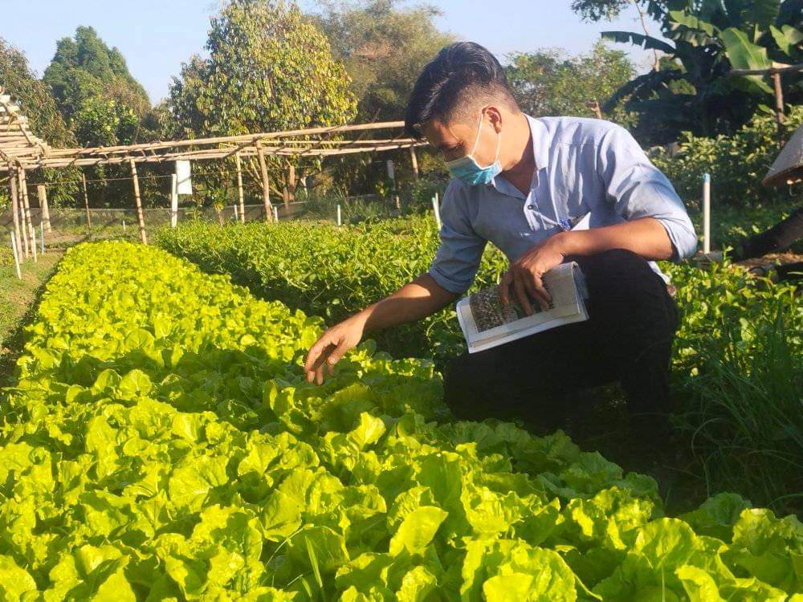
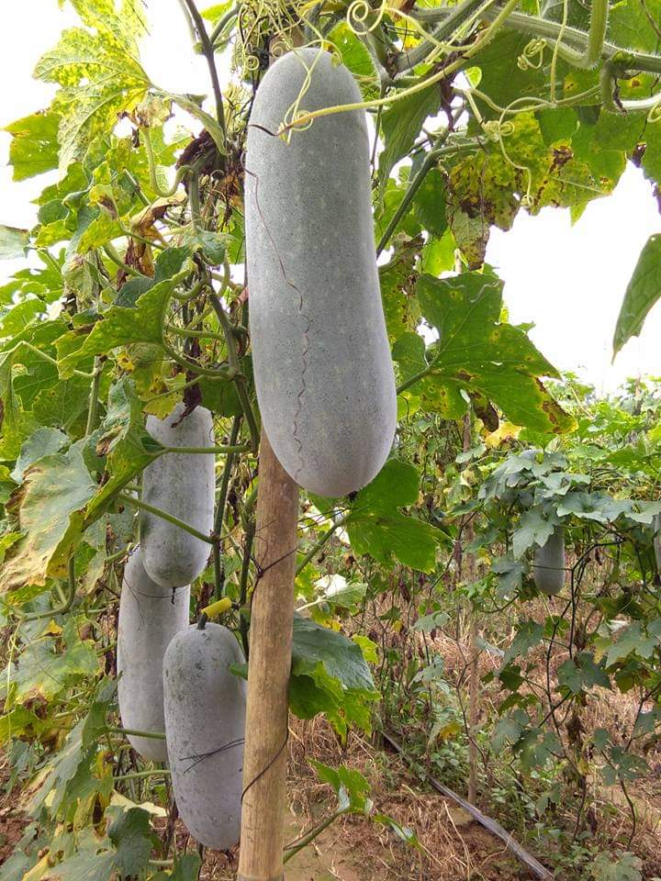
Ảnh: vườn rau của hội viên: Nguyễn Văn Điệp ở thôn 5
Hiện nay trên địa bàn xã Đức Phổ, diện tích đất trồng lúa một vụ thường xuyên thiếu nguồn nước tưới, sâu bệnh hại và đặc biệt là sự cắn phá của chuột, làm cho năng suất, chất lượng thấp, giá trị kinh tế trên đơn vị diện tích giảm, người dân bỏ hoang hoá hoặc chuyển các diện tích đất này sang trồng cây mì, keo lai… các loại cây này thường mang lại giá trị kinh tế không cao, thời gian đầu tư dài và làm cho đất bị bạc màu.
Thấy được những khó khăn đó Hội nông dân xã Đức Phổ chủ động phối hợp với các công ty trồng rau lấy hạt đang đầu tư phát triển ở xã như công ty Hai Mũi Tên Đỏ, công ty Việt Nông, tổ chức lấy mẫu đất kiểm tra. Qua kiểm tra mẫu đất, các diện tích đất này có độ PH phù hợp với sự phát triển của các loại rau lấy hạt như: cây khổ qua, bí đỏ, bí chanh lấy hạt…. đồng thời triển khai họp dân đăng ký và đề xuất với UBND huyện đầu tư, hỗ trợ kinh phí cho các hộ dân tham gia thực hiện chuyển đổi. Qua năm đầu triển khai (năm 2020) các hộ dân còn e ngại đầu ra, kinh phí, kỹ thuật nên chỉ có 08 hộ đăng ký tham gia với diện tích 5.2 ha. Kinh phí hỗ trợ của nhà nước là 10 triệu đồng/ha. Các diện tích đất này có hàm lượng phù sa và độ ẩm cao nên cây rau phát triển rất tốt, năng suất chất lượng cao làm cho các hộ tham gia có lãi. Năm 2021, UBND huyện tiếp tục hỗ trợ kinh phí chuyển đổi cho các hộ có diện tích đất lúa 01 vụ có nhu cầu tham gia chuyển đổi, quy mô hỗ trợ là 09 ha, định mức 10 triệu đồng/ha. Đồng thời phối hợp với các công ty mở các lớp tập huấn kỹ thuật trồng và chăm sóc cho cây rau lấy hạt, kỹ thuật thụ phấn… Qua kiểm tra, đánh giá và nghiệm thu các diện tích đăng ký tham gia thực hiện tốt các quy trình, kỹ thuật do công ty hướng dẫn trồng, cây rau phát triển tốt, năng suất đạt khá cao.
Qua trao đổi với anh Nguyễn Văn Điệp là hộ dân trồng rau tại thôn 5, anh cho biết trước đây, gia đình anh kinh tế rất khó khăn phải đi làm thuê cho các hộ trồng rau trên địa bàn xã. Trong khi làm thuê anh tích góp được một số kinh nghiệm trồng và chăm sóc cây rau lấy hạt và được công ty tập huấn kỹ thuật nên anh mạnh dạn đăng ký tham gia chuyển đổi. Năm đầu tiên anh tham gia thực hiện 01 ha bí đỏ lấy hạt, năng suất đạt 20 kg hạt khô/sào, giá bán cho công ty là 900.000 đồng /kg. Thu nhập 18 triệu đồng/sào, với diện tích 01 ha anh thu nhập được 180 triệu đồng, sau khi trừ các chi phí anh còn lãi hơn 100 triệu đồng. Các diện tích đất này một năm anh làm được 2 vụ rau (vụ đông xuân, vụ hè thu) và một vụ lúa (vụ mùa) thu nhập ước tính cho 01 ha của hộ anh là trên 200 triệu đồng /ha sau khi đã trừ chi phí. Thấy được hiệu quả đó các hộ dân trồng lúa khu vực đất anh canh tác bắt đầu chuyển đổi các diện tích lúa 01 vụ sang trồng các loại rau lấy hạt, trong năm 2022 diện tích chuyển đổi thêm là 09 ha trong vụ hè thu và 12 ha trong vụ rau Đông Xuân 2021-2022. Anh Điệp còn cho biết thêm “Kỹ thuật trồng và chăm sóc cây rau lấy hạt cần phải có tính chịu khó, phải thường xuyên theo dõi tình hình sâu bệnh hại mà tiến hành phun xịt thuốc kịp thời. Cây rau lấy hạt rất nhạy cảm với sâu vẽ bùa, bọ trĩ, sâu đục trái và ruồi vàng…vì thế phải thường xuyên phun các loại thuốc phòng ngừa sâu bệnh hại”.
Để phát triển ổn định và có tính lâu dài nghề trồng rau cho các hộ dân trồng rau trên địa bàn xã. Ngày 15/06/2021 các hộ trồng rau đã liên kết và thành lập Hợp tác xã trồng rau trên địa bàn xã. Đây là cơ hội gắn kết giữa các hộ có kinh nghiệm trồng và chăm sóc cây rau với các hộ mới tham gia trồng, tạo được chuỗi liên kết trong công tác trồng và bao tiêu sản phẩm rau trên địa bàn xã nói riêng và huyện Cát Tiên nói chung. Hiện nay hợp tác xã có 16 xã viên với diện tích trồng rau là 18 ha, HTX đã đứng ra ký kết với hai công ty đầu tư cây rau lấy hạt là công ty 2 mũi tên đỏ và công ty Việt Nông chịu trách nhiệm hướng dẫn kỹ thuật và bao tiêu sản phẩm cho các hộ trồng rau. Đồng thời phối hợp với UBND xã tiếp tục vận động người dân chuyển đổi đất trồng lúa 01 vụ sang trồng rau lấy hạt và trồng Ngô sinh khối...
Nguyễn Văn Hoà – Chủ tịch HND xã Đức Phổ

